GRUDNIOWY OBÓZ NARCIARSKO - SNOWBOARDOWY w Bukowinie Tatrzańskiej
17.12 - 21.12.2022
II – VI klasa
2150 zł*
30
osób
5 dni
Super Kadra

wiek uczestników na nartach kameralna grupa cena kompleksowa „sami swoi”

Nocleg: Stasinda, Karpęciny 5a, 34-530 Bukowina Tatrzańska, tel. 18 263 77 07
Nartowanie: Jurgów, Białka Tatrzańska, Koziniec i inne (zależy od warunków śniegowych)
Basen: ośrodek Stasinda
Kierownik obozu: Anna Burzyńska
Kadra: instruktorzy SSKSiT „Glosator”

UWAGA! W przypadku dziecka, które nie umie jeździć na nartach i snowboardzie i nie wyjeżdżało na orczyku, konieczne jest telefoniczne skontaktowanie się z kierownikiem obozu w celu dostosowania oferty do początkującego narciarza.
Szkolenie snowboardowe odbędzie się, jeśli uzbiera się grupa 6 osobowa.

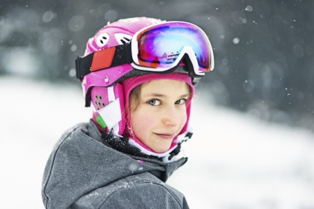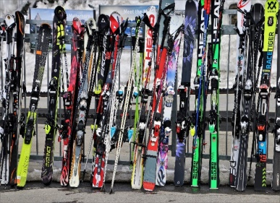

Program:
Treningi sportowe: codziennie na stoku uczestnicy obozu będą doskonalić technikę narciarską i snowboardową dostosowaną do umiejętności Uczestników, m.in.: jazdę zadaniową. Ponadto pojawi się nauka jazdy sportowej (na tyczkach). Szkolenie będzie trwało 4-5 godz., w zależności na od warunków pogodowych i postępów Uczestników.
Nauka szkolna: dzieci po południu pod opieką nauczycieli będą mogły nadrabiać zaległości szkolne.
Regeneracja - basen: zapraszamy na basen, gdzie po jeździe na stoku będzie można nieco odpocząć i nabrać sił na kolejne zimowe wyzwania. Będzie czas na beztroskie gry i zabawy.
Zajęcia integracyjne: to specjalnie dobrane gry, zabawy, piosenki mające na celu budowanie zespołu i atmosfery. Służą integracji Uczestników i uczą skutecznej komunikacji (ze szczególną dbałością o te dzieci, które mają problem z rozstaniem z rodzicami).
Na dobranoc do poduszki: obowiązkowe czytanie książki przez kierownika obozu.

Wyżywienie:
3 posiłki dziennie + podwieczorek. W pierwszy dzień obozu dzieci zjedzą zupę na stoku, a po południu obiadokolację. Ostatni dzień obozu kończy się obiadem.

Cena zawiera:
zakwaterowanie, wyżywienie 3 posiłki + podwieczorek, transport Kraków - Bukowina Tatrzańska - Kraków, skibus na stok, opiekę wychowawcy, profesjonalnych instruktorów, realizację programu, szkolenie narciarskie, karnet narciarski (5 dni), sprzęt treningowy.

Informacje:
P. Anna Burzyńska: aburzynska@sto64.krakow.pl
Wpłaty:
I zaliczka: 1000 zł do 4 listopada 2022
II zaliczka 1150 zł do 1 grudnia 2022

CENA ZOSTAŁA SKALKULOWANA NA CZERWIEC 2022. CENA MOŻE ULEC ZMIANIE ZE WZGLĘDU NA COVID-19, INFLACJĘ.

Sposoby płatności:
Przelew na konto bankowe:
Stowarzyszenie SSKSiT Glosator, ul. Stradomska 10, 31-058 Kraków
Nr konta: 28 8589 0006 0000 0031 9128 0001
W tytule przelewu: Imię i nazwisko uczestnika oraz nazwę wyjazdu.

O przyjęciu na obóz decyduje kolejność zgłoszenia.

UWAGA! Przy zapisie ważne jest opłacenie jednorazowej składki rocznej Glosatora 100 zł, która umożliwia korzystanie z oferty wyjazdowej Glosatora w sezonie 2022/2023.

